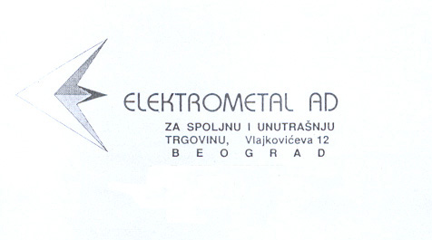
Akcionarsko društvo ELEKTROMETAL a.d.

Na osnovu člana 335 Zakona o privrednim društvima( Sl. glasnik RS 36/2011 i 99/2011),člana 42 Statuta ELEKTROMETAL AD Beograd, u skladu sa Odlukom Odbora direktora ELEKTROMETAL AD od 20.05.2013.god., Odbor direktora upućuje

POZIV
Za redovnu godišnju Skupštinu akcionara Elektrometal a.d. Beograd

Skupština akcionara se zakazuje za 28.06.2013.godine sa početkom u 12 časova
u prostorijama društva Elektrometal a.d. Beograd ulica Vojislava Ilića 44.
Za skupštinu se predlaže sledeći

DNEVNI RED

1.Konstituisanje radnih tela Skupštine: Komisije za glasanje i zapisničara
2.Verifikacija zapisnika sa redovne sednice Skupštine akcionara održane 28.juna 2012. godine
3.Donošenje odluke o usvajanju finansijskih izveštaja za 2012.godinu
4.Donošenje odluke o usvajanju Izveštaja o poslovanju za 2012.god.
5.Donošenje odluke o usvajanju Izveštaja externog revizora za 2012.god
6.Donošenje odluke o izboru revizora za izradu revizorskog izveštaja za 2013.godinu
7.Donošenje odluke o usvajanju Izveštaja Odbora direktora
8.Donošenje odluke o raspodeli dobiti
9.Razno

Poziv će biti objavljen na internet stranici Društva www.elektrometalad.co.rs, internet stranici Agencije za privredne registre , Beogradske berze i Komisije za hartije od vrednosti.
Društvo ima ukupno 339.152 akcija sa pravom glasa.
Pravo učešća na Skupštini imaju akcionari koji su zakoniti imaoci najmanje 0,1 % akcija od ukupnog broja akcija.
Akcionari se mogu udruživati radi propisanog cenzusa.
Određuje se 18.06.2013.god. kao kao dan akcionara sa kojim datumom upisani akcionari imaju pravo učešća u radu Skupštine.
Jedan ili više akcionara koji poseduju najmanje 5 % akcija sa pravom glasa mogu Odboru direktora predložiti dopunu dnevnog reda pod uslovom da je predlog obrazložen i da je stigao na adresu Društva najmabje 20 dana pre dana održavanja skupštine društva.
Akcionar ima pravo da učestvuje u radu Skupštine lično ili preko punomoćnika.
Ako se punomoćje daje fizičkom licu, mora biti overeno u skladu sa propisima kojima se overavaju potpisi.
Punomoćje se mora dostaviti Društvu najkasnije trećeg radnog dana pre održavanja na adresu sedišta Društva, Beograd, Vlajkovićeva 12.
Materijal za skupštnu biće stavljen na uvid akcionarima u poslovnim prostorijama Društva u ul. Vojislava Ilića 44,svakog radnog dana do dana održavanja Skupštine u vremenu od 11 do 12 časova kao i na internet stranici Društva
www.elektrometalad.co.rs.
Akcionar može glasati pisanim putem obrasca za glasanje akcionara u odsustvu koji se može preuzeti sa internet stranice Društva ili u okviru materijala za Skupštinu.
Akcionar koji je glasao u odsustvu smatra se prisutnim na sednici i njegov glas se računa u kvorum.
Za donošenje predmetnih odluka potrebna je obična većina glasova prisutnih akcionara osim za tačku 8,za koju je potrebna kvalifikovana većina koji čini polovina plus jedan glas od ukupnog broja akcionara sa pravom glasa.

Predsednik Odbora direktora

/ Borka Reljić /

